Le nozze rosse dei Baglioni by Fabrizio Bandini
Article Extract from number 5 of magazine Valley Life.

LE NOZZE ROSSE DEI BAGLIONI
di Fabrizio Bandini
Il 28 Giugno del 1500 il matrimonio tra Astorre Baglioni e Colonna di Orsini di Lavinia fu celebrato in Perugia.
L'evento attirò l'attenzione di tutta l'aristocrazia italiana.

I Baglioni erano, infatti, i signori di Perugia, sfarzosi e terribili, una discendenza di guerrieri nobili e history-makers.
Fu predisposto che il matrimonio di Astorre fosse espressione di splendore, il più magnifico, per mostrare a ognuno la supremazia del lignaggio superbo e fiero dei Baglioni.
"Molti fogli di pergamena dovettero essere usati dai cronisti per descrivere le nozze", Guerrieri scrive nella sua " Storia di Perugia", "archi trionfali, cortigiane, la generosità dei doni che spedirono dagli altri paesi, broccati, oro e gemme arrivarono con la maestà più suprema."

La festa del matrimonio fu tenuta nella piazza principale di Perugia a causa del numero di ospiti, mentre Simonetto Baglioni, un altro membro della famiglia virtuosa "in cima ad un carro trionfale riempito con confetti, li lanciava al popolino."

Questo bell’affresco di gioia e bellezza stava per finire. Il matrimonio Baglioni sarebbe terminato con delle conseguenze terribili, e da quel momento sarebbe passato alla storia come “Le Nozze Rosse".

Un altro componente della famiglia Baglioni, Carlo Oddo noto come Barciglia, "con un cuore orgoglioso e deciso, avido per gloria e invidioso dei suoi parenti potenti", stava ideando una tragica trama.
Facendo appello ad una vecchia acrimonia in breve tempo Carlo organizzò una cospirazione nella sua propria Casa per gelosia. Trascinò con sè nella trama, parente contro parente, Grifonetto Baglioni, nipote di Braccio I Baglioni "Bello come un Ganimede, su tutti superiore per ricchezza e avvenenza". Inoltre raccolse le adesioni dei Varano, di Girolamo Arcipreti della Staffa, di Berardo Cornia, di Filippo Baglioni e molti altri.

Su quella notte fatale del 15 di Luglio, le residenze Baglioni sul Colle del Sole furono attaccate e i Signori di Perugia furono macellati in un'atmosfera insanguinata e oscura, come quella di una tragedia greca.
"La cospirazione dei Pazzi in Firenze e il Macello di Senigallia sembra mite rispetto a quanto avvenne nelle Nozze Rosse dei Baglioni", commenta il Guerrieri.

Astorre Baglioni cadde in giù morto alla presenza della sua giovane sposa; i colpi furiosi dei cospiratori uccisero il piccolo Simonetto Baglioni. Furono anche uccisi Gismondo Baglioni e Guido Baglioni, il patriarca della famiglia.

Cronache dicono che Filippo Baglioni, dopo aver colpito a morte Astorre con le sue proprie mani, estrasse il suo cuore fuori dal petto in un atto di estrema ferocia.
Dopo, i corpi furono buttati delle finestre e furono trascinati ad insanguinare le strade cittadine.

Tuttavia non tutti i Signori di Perugia furono assassinati. Alcuni di loro riuscirono a scampare al massacro in maniera rocambolesca rifugiandosi nei possedimenti di Torgiano, Bevagna e Spello, come Gian Paolo Baglioni, Gentile Baglioni, Rodolfo Baglioni e Adriano Baglioni.

Il giorno dopo al mattino tornarono indietro: erano pronti per rientrare in possesso della loro città.

La strage aveva impressionato le persone di Perugia e i magistrati. I cospiratori tentarono di presentarsi agli occhi del popolo come i liberatori dalla tirannia, ma poi dovettero fronteggiarono l'arrivo delle truppe di Gian Paolo Baglioni, dovettero darsi alla fuga precipitosa. Carlo Barciglia e Girolamo degli Arcipreti scappò appena in tempo, ma Grifonetto Baglioni fu catturato dai soldati di Gian Paolo e fu ucciso. Lo zio dichiarò che non voleva macchiarsi dello stesso crimine del nipote, non avrebbe ucciso un Baglioni, comandò che venisse trucidato dai suoi soldati.

La madre Atalanta Baglioni e la moglie Zenobia, lacerate da dolore, si gettarono sul suo corpo, piangendo per colui che distrusse così tragicamente la propria famiglia.

Come Oscar Wilde dice nel suo "Il ritratto di Dorian Grey":
"…In his trimmed jerkin and jewelled cap and acanthuslike curls, Grifonetto Baglioni, who slew Astorre with his bride, and Simonetto with his page, and whose comeliness was such that, as he lay dying in the Yellow Piazza of Perugia, those who had hated him could not choose but weep, and Atalanta, who had cursed him, blessed him."

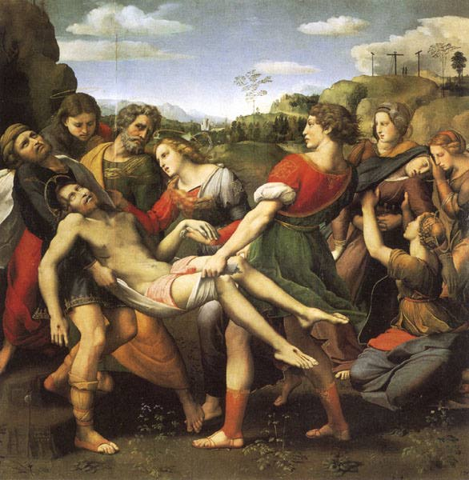
DEPOSIZIONE - RAFFAELLLO 1507
Olio su tavola; m1,80x1,76
Per poter comprendere appieno la complessità iconografica di un'opera come la Pala Baglioni (altro nome per indicare quest'opera, oltre che Trasporto di Cristo), bisogna essere a conoscenza dei fatti che ne determinano la commissione. Molto probabilmete la tavola è voluta da Atalanta Baglioni per commemorare la morte del figlio Grifonetto, vittima della sua stessa violenza: nel luglio del 1500, dopo il banchetto per le nozze di suo cugino Astorre Bagioni con lavinia Colonna, Grifonetto uccide molti membri rivali della sua stessa famiglia passandoli a fil di spada. Trovatosi senza l'appoggio della madre, inorridita per l'accaduto, Grifonetto torna a Perugia, dove Gianpaolo Baglioni, miracolosamente scampato alla strage, riesce a vendicarsi uccidendolo. Poco prima di morire, però, Grifonetto è raggiunto dalla madre e dalla moglie, che lo inducono a perdonare i suoi assassini. Impossibilitato a parlare, Grifonetto tocca, in segno di assenso, la mano della madre. Il gesto provoca l'ammirazione generale ed Atalanta si ritira fra le mura domestiche con i vestiti del figlio intrisi di sangue. L'episodio spiega bene l'evoluzione dell'idea di Raffaello, che possiamo seguire tramite i disegni preparatori, ben sedici: in principio l'urbinate ha in mente un semplice compianto sul Cristo morto, cui si aggiunge, in secondo momento, il gruppo con lo svenimento di Maria. Successivamente pensa però di mutare l'idea del "compianto" con quella del trasporto del corpo di Cristo, probabilmente per rendere ancora più esplicita la tragicità della scena e per avvicinarsi ulteriormente al dramma che si trova all'origine della commissione pittorica: lo strazio della madre che si vede portar via il figlio inghiottito dalle tenebre del sepolcro. Dal punto di vista formale, al di là dei riferimenti classici al Trasporto di Meleagro, non si può fare a meno di notare che la posizione del corpo di Cristo richiama enormemente quella della Pietà di MIchelangelo che Raffaello potrebbe aver visto in un viaggio a Roma intorno al 1506. Viaggio considerato indispensabile da gran parte della critica per spiegare certe scelte figurative e certe conoscenze da parte dell'urbinate. Del resto, ancora a Michelangelo si deve l'impianto del gruppo con lo spasmo di Maria che, chiaramente, riprende l'immagine del Tondo Doni, anche se adattata e trasfigurata dalla grazia di Raffaello. Dal punto di vista compositivo, probabilmente per ricordare l'episodio di Grifonetto (tradizionalmente da identificarsi con il giovane trasportatore a destra) che tocca la mano della madre, Raffaello ha collocato la mano del Cristo e quella della Maddalena che lo accompagna al sepolcro, quasi all'incrocio delle diagonali che governano la disposizione degli elementi della scena. La composizione basta sul triangolo si rivela fondamentale e particolarmente significativa nel dipinto. La matrice compositiva geometrica infatti, evidenzia ancor più l'impianto originale, comprendente soltanto il trasporto del corpo di Gesù. Completano la pala la cimasa con l'Eterno fra i cherubini, attribuita a Domenico Afani e conservata presso la Galleria Nazionale dell'Umbria a Perugia, nonchè le tre predelle che mostrano le Virtù teologali con angioletti. In particolare, la vicinanza della Carità con la Sibilla delfica di Michelnagelo, ha indotto parte della critica a ritenere che la pala possa essere stata completata verso il 1509.

